**ДОСЛІДЖЕННЯ ІНТЕНСИВНОСТІ КОРОЗІЇ МЕТАЛІВ ЕНЕРГОУСТАТКУВАННЯ В ОБОРОТНИХ СИСТЕМАХ ОХОЛОДЖЕННЯ АЕС**

**ИССЛЕДОВАНИЕ ИНТЕНСИВНОСТИ КОРРОЗИИ МЕТАЛЛО ЭНЕРГООБОРУДОВАНИЯ В ОБОРОТНЫХ СИСТЕМАХ ОХЛАЖДЕНИЯ АЭС**

**INVESTIGATION OF CORROSION INTENSITY OF METALS OF POWER EQUIPMENT IN NPP COOLING SYSTEMS**

Науковий керівник – кафедра АЕС; доцент, доктор технічних наук - Чиченін В. В.,   
магістри - Змунчилов Є. О., Сєров В. В.

Научный руководитель - кафедра АЭС; доцент, доктор технических наук - Чиченин В. В., магистры - Змунчилов Е. О., Серов В. В.

Supervisor - department of NPP; asociate professor, doctor of technical sciences - V. V. Chychenin, masters - Y. O. Zmunchylov, V. V. Serov

**Анотація.** Робота присвячена актуальнiй проблемiпiдвищення надiйностi та ефективностi довгострокової експлуатацiї обладнання ОСО АЕС з метою пiдвищення КВВП з урахуванням встановленої потужностi, термiнiв експлуатацiї блокiв, стану конденсаторiв i диспетчерського навантаження за рахунок застосування iндивiдуальних ТГР i ВХР ОСО з iндивiдуальними кiлькiстю i якiстю додаткової i продувної води.

Розроблено методику дослiджень i пристрiй (касету), що дозволяють здiйснювати в промислових умовах дискретний аналiз вiдкладень на тепло-обмiнних поверхнях i корозiю металiв протягом всiєї робочої кампанiї ОСО АЕС, ТЕС та iн. в заданий перiод часу.

**Ключові слова**: оборотна система охолодження, циркуляцiйна вода, концентрування, вiдкладення, корозiя, iнгiбування.

**Аннотация**. Работа посвящена актуальной проблеме повышения надежности и эффективности долгосрочной эксплуатации оборудования ОСО АЭС с целью повышения КИУМ с учетом установленной мощности, сроков эксплуатации блоков, состояния конденсаторов и диспетчерской нагрузки за счет применения индивидуальных и дополнительных компонентов. продувочной воды.

Разработана методика исследований и устройство (кассета), позволяющие осуществлять в промышленных условиях дискретный анализ отложений на теплообменных поверхностях и коррозию металлов на протяжении всей рабочей кампании ОСО АЭС, ТЭС и др. в заданный период времени.

**Ключевые слова:** оборотная система охлаждения, циркуляционная вода, концентрирование, отложения, коррозия, ингибирование.

**Annotation**. This research is devoted to the topical problem of increasing the reliability and efficiency of NPP equipment CCS long-term operation in order to increase the installed capacity utilization factor (ICUF) taking into account the installed capacity, service life of units, condensers and dispatching load due to the use of CCS individual THR and WChR as well as the additional and purge water quality.

Elaborated is the research methodology with designing devices (cassettes), which allow performing, in industrial conditions, a discrete analysis of deposits on heat exchange surfaces and metals corrosion during the entire working campaign of NPPs’ and TPPs’ CCS, during a given time period.

**Keywords:** circulation cooling system, circulating water, concentration, deposition, corrosion, inhibition.

**Вступ**

До головних показникiв роботи електростанцiї, що спiльно визначають недовиробiток електроенергiї, вiдносяться коефiцiєнт корисної дiї (ККД) та коефiцiєнт використання встановленої потужностi (КВВП).

У економiчно розвинених країнах значення КВВП сягає 93%. Однак, на АЕС України, за перiод 2015. . . 2019 рр, значення КВВП мало небажану тенденцiю до зниження вiд 72,16% у 2016 р до 68,34% у 2019 р. з вiдповiдним зростанням недовиробiтку електроенергiї вiд 0,76 до 1,51 млрд кВт·год.

Основними причинами недовиробiтку електроенергiї на АЕС України, загальна частка яких в означеному часi становила 75. . . 85%, були диспет-черськi обмеження, вивiд у резерв частини потужностей i позаплановi зупин-ки енергоблокiв. 15...25% позапланових зупинок енергоблокiв, зниженого ККД i вiдповiдного недовиробiтку електроенергiї були обумовленi неефек-тивною роботою конденсаторiв.

Основною причиною знижених ККД блокiв АЕС України та вiдповiдного недовиробiтку електроенергiї є недостатнiй для конденсацiї вiдпрацьованої в турбоагрегатi водяної пари вакуум конденсатору. Необхiдний рiвень вакууму забезпечується системою охолодження, ефективнiсть якої обумовлена низьким значенням термiчного опору, тобто вiдсутнiстю вiдкладень на теплообмiнних поверхнях i щiльнiстю трубної системи. Порушення щiльностi внаслiдок корозiйних процесiв обумовлює наявнiсть присосiв охолоджуючої води i забруднення конденсату. Утворення вiдкладень обумовлено фiзичними та фiзико-хiмiчними умовами висадження на поверхнi теплообмiнних труб кришталiв малорозчинних сполук з охолоджуючого водного розчину. За умови високої корозiйної активностi металу труб в охолоджуючiй водi, вiдкладення мають сукупне корозiйне та мiнеральне походження.

На стадiї проектування, в проектнi рiшення для всiх АЕС України, були закладенi серйознi прорахунки при конструюваннi конденсаторiв i iнших теплообмiнникiв. Зокрема, в одну систему пiдключенi теплообмiннi апарати з рiзних конструкцiйних матерiалiв (сталей, сплавiв алюмiнiю i мiдi) без урахування як їх взаємовпливу, так i їх корозiйної активностi в рiзних робочих середовищах. При цьому не враховано, що алюмiнiєвi сплави мають вiдносну корозiйну сталiсть в слабо кислих середовищах, мiднi сплави – в кислих, нейтральних та слабо лужних розчинах, а сталевi сплави характеризуються корозiйною iнертнiстю при pH вище 9.

Цi недолiки повсюдно виправляють замiною обладнання (замiна латунних труб конденсаторiв на неiржавiючi) i розробкою комплексiв нових ВХР I-го i II-го контурiв i контуру охолодження для окремих блокiв АЕС. В процесi експлуатацiї, для попередження корозiйних i сольових вiдкладень на енергоустаткуваннi i пiдтримки ефективних ВХР циклiв у теплоносiї вводяться рiзнi реагенти.

**Дослiдження iнтенсивностi вiдкладень i корозiї металiв у лабораторних умовах (р. Сiверський Донець)**

На пiдставi запропонованих методiв моделювання у циркуляцiйнiй водi при дозуваннi iнгiбiторiв в залежностi вiд Kу, для прогнозування основних показникiв ефективного ВХР на процеси коррозiї i вiдкладень проведенно цикл дослiдiв.

На рис. 1 i рис. 2 наведенi результати дослiджень iнтенсивностi вiдкладень (jо) i iнтенсивностi корозiї при обтiканнi зразкiв зi Ст. 20 циркуляцiйною водою з Kу ≈ 1,6 при неiзотермiчних i iзотермiчних умовах без дозування iнгiбiторiв.

Швидкiсть обтiкання поверхнi циркуляцiйною водою дорiвнювала 1,0 м/с. Температура циркуляцiйної води дорiвнювала 22∘C.

Динамiка змiн iнтенсивностi корозiї в обох теплогiдравлiчних режимах (рис. 4.18 i рис. 4.19) подiбнi, а їх значення в кiнцi експерименту через 600 годин випробувань jк ≈ jо ≈ 0,4 мг/м2/год.

Згiдно з отриманими експериментальними даними iнтенсивнiсть вiдкладень важкорозчинних солей на контрольних зразках в iзотермiчних i неiзотермiчних умовах, якi омиваються циркуляцiйною водою одного солевмiсту з однаковою швидкiстю при заданiй температурi, значно вiдрiзняються вже пiсля 80 годин випробувань.

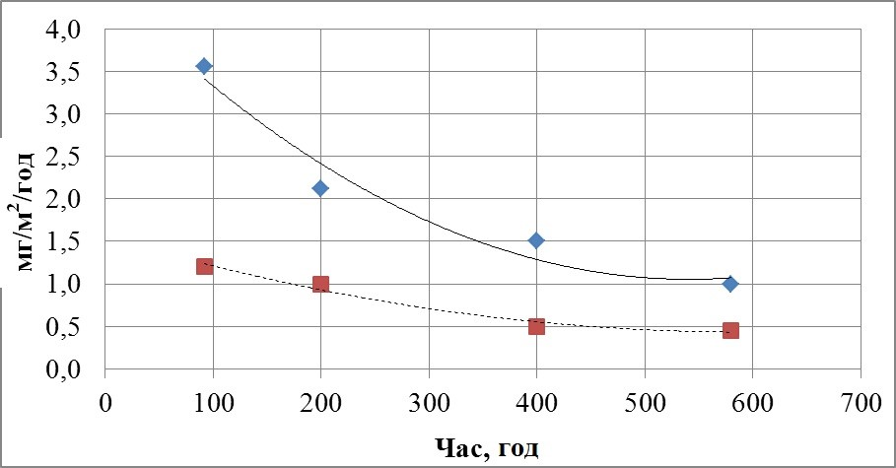

*Рисунок 1 — Дослiдження iнтенсивностi корозiї i вiдкладень Ст. 20 в неiзотермiчних умовах без обробки iнгiбiтором: 3 – iнтенсивнiсть вiдкладень; 2– iнтенсивнiсть корозiї*

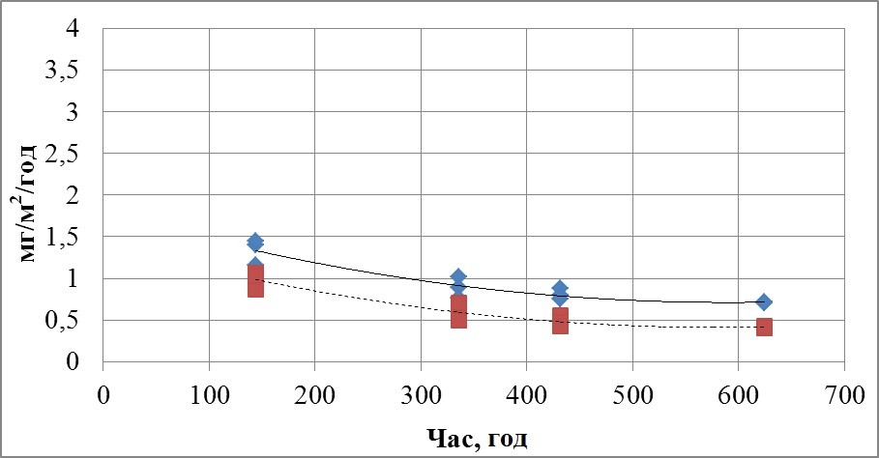

*Рисунок 2 — Дослiдження iнтенсивностi корозiї i вiдкладень Ст. 20 в iзотермiчних умовах без обробки iнгiбiтором: 3 – iнтенсивнiсть вiдкладень; 2– iнтенсивнiсть корозiї*

На контрольних зразках, знятих зi стенда з безпосереднiм пiдведенням тепла (МТГМ), кiлькiсть вiдкладень вiдповiдала величинi jо =3,5 мг/м2/год. У той же час на зразках, знятих з лабораторної установки з обертовими дисками, iнтенсивнiсть вiдкладень характеризувалася величиною в два рази меншою jо = 1,4 мг/м2/год (рис. 2). Встановлення стабiльних величин iнтенсивностi вiдкладень в обох установках досягалося пiсля 600-годинної циркуляцiї (≈ 1,0 i ≈ 0,7 мг/м2/год вiдповiдно). Цi показники в кiлька разiв перевищують припустимi нормативнi показники для ОСО. Це вказує, що iнтенсивнiсть вiдкладень на поверхнi контрольних зразкiв залежить вiд корозiйної стiйкостi металу зразка.

Виходячи з цього, для визначення ефективної величини Ку, а також пiдбору iнгiбiторiв корозiї i вiдкладень на теплообмiнних поверхнях конденсаторiв (ТПК) з використанням води того чи iншого класу необхiдно проводити попереднi випробування на масштабних моделях ОСО три-валiстю не менш 20. . . 25 дiб.

Наступним етапом, за запропонованою методикою, дослiджувалися iнтенсивнiсть корозiї i накопичення вiдкладення на зразках зi Ст. 20, ЛАМШ i МНЖ в неiзотермiчних i iзотермiчних умовах з дозуванням у циркуляцiйну воду: а) iнгiбiтора МIОР; б) iнгiбiтора КНП-О. Результати дослiджень ефективностi застосування iнгiбiторiв корозiї накопичення вiдкладень наведенi на рис. 3. . . рис. 4.

За рахунок введення у циркуляцiйну воду iнгiбiтора МIОР показники iнтенсивностi корозiї i вiдкладень склали: jк = 0,05 мг/м2/год; jо = 0,10. . . 0,15 мг/м2/год, що на порядок менше, нiж при веденнi ВХР без введення iнгiбiтора. Разом з тим становлення стабiльних величин iнтенсивностi корозiї i вiдкладень при неiзотермiчних та iзотермiчних умовах досягають через рiзний промiжок часу.

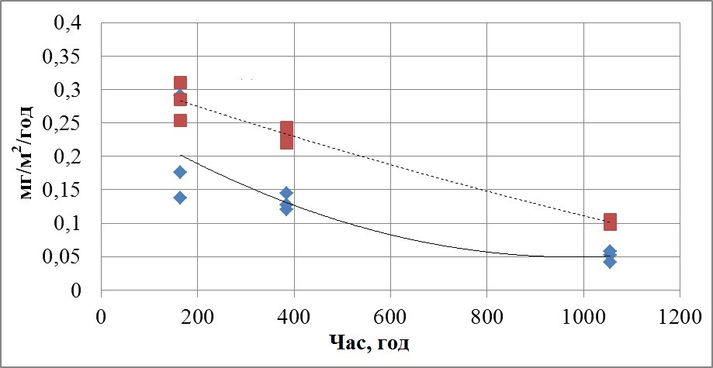

*Рисунок 3 — Дослiдження iнтенсивностi корозiї i вiдкладень Ст. 20 у iзотермiчних умовах з обробкою iнгiбiтором МIОР: 3 – iнтенсивнiсть вiдкладень; 2– iнтенсивнiсть корозiї*

За рахунок введення в циркуляцiйну воду iнгiбiтора КНП-О показники iнтенсивностi корозiї i вiдкладень склали jк = 0,04. . . 0,05 мг/м2/год; jо = 0,020. . . 0,045 мг/м2/год. Величина jк iнтенсивностi корозiї вiдрiзняється вiд такої ж величини при веденнi ВХР з дозуванням МIОР в два рази. Величина Jо також менше аналогiчної при веденнi ВХР ОСО з дозуванням МIОР.

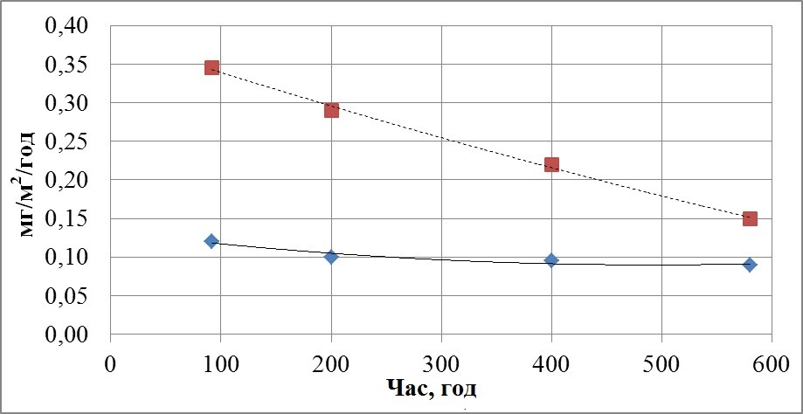

*Рисунок 4 — Дослiдження iнтенсивностi корозiї i вiдкладень Ст. 20 в неiзотермiчних умовах з обробкою iнгiбiтором МIОР: 3 – iнтенсивнiсть вiдкладень; 2– iнтенсивнiсть корозiї*

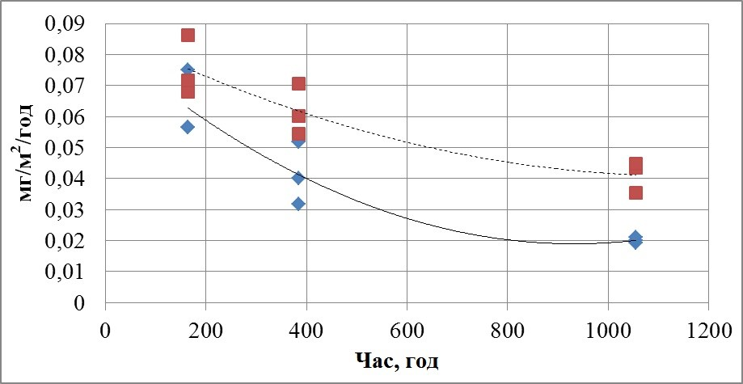

*Рисунок 5 — Дослiдження iнтенсивностi корозiї i вiдкладень Ст. 20 в неiзотермiчних умовах з обробкою iнгiбiтором КНП-О: 3 – iнтенсивнiсть вiдкладень; 2– iнтенсивнiсть корозiї*

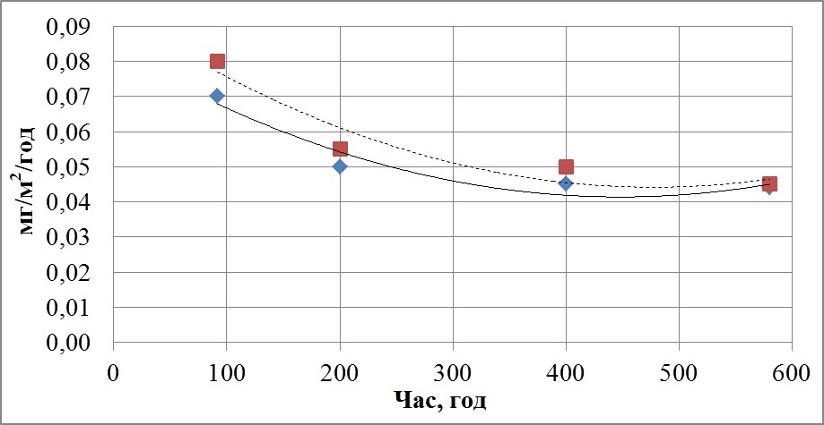

*Рисунок 6 — Дослiдження iнтенсивностi корозiї i вiдкладень Ст. 20 в неiзотермiчних умовах з обробкою iнгiбiтором КНП-О: 3 – iнтенсивнiсть вiдкладень; 2– iнтенсивнiсть корозiї*

**Висновок**

При iнгiбуваннi додаткової води в потоцi циркуляцiйної води вiдбувається керований процес утворення iнертного до вiдкладень шламу. В процесi випарювання циркуляцiйної води одночасно вiдбуваються процеси кристалiзацiї i росту кристалiв в потоцi циркуляцiйної води i кристалiзацiя вiдкладень на контрольних зразках.

Iнтенсивнiсть корозiї знижується протягом перших 500 годин випробувань в заданих умовах в мiру утворення непроникної плiвки вiдкладень для корозiйно-активних газiв i деполяризатора корозiї.

**Література**

1. Исследование скорости коррозии и накопления отложений при упаривании циркуляционной воды в лабораторных условиях / В. В. Чиченин [и др.] // Восточно-Европейский журнал передовых технологий. — 2015. — Т. 5, 8 (77). — С. 14—20.   
— URL: http://journals.uran.ua/ eejet/article/view/51205/48316 .

2. Исследование интенсивности коррозии и накопления отложений при упаривании циркуляционной воды в промышленных оборотных системах охлаждения / В. В. Чиченин [и др.] // Восточно-Европейский журнал передовых технологий. — 2015. — Т. 6, 8 (78).   
— С. 34—40. — URL: http://journals.uran.ua/eejet/article/view/54752/53374

3. Кишневский В. А., Чиченин В. В., Шуляк И. Д. Экспериментальные исследования влияния концентрации ингибитора на процессы кондиционирования циркуляционной воды // Материалы Международной научно-техн. конф. студентов, аспирантов, ученых «Энерго - и ресурсосбережение в теплоэнергетике и социальной сфере». Т. 2. — Челябинск, 2014.   
— С. 151—157.

4. Чиченин В. В., Грицаенко А. С., Ахрамеев В. Г. Исследование скорости коррозии и накопления отложений в лабораторных условиях при ингибировании циркуляционной воды реагентами на основе фосфонатов // Перспективи майбутнього та реалiї сьогодення в технологiях водопiдготовки: матерiали мiжнародної науково-практичної конференцiї.   
— Киев : «Центр учбової лiтератури», 2015. — С. 112—113.

5. Кишневский В. А., Чиченин В. В. Исследование процессов карбонатных отложений на теплообменных поверхностях конденсаторов // Восточно-Европейский журнал передовых технологий. — 2014. — Т. 3. № 8 (69).   
— URL: http://journals.uran.ua/eejet/article/ view/25191/22821.

6. Кишневский В., Чиченин В., Шуляк И. Методика расчета водно-химического режима комплексной оборотной системы охлаждения с рециркуляцией // Восточно-Европейский журнал передовых технологий. — 2013. — 6(8). — С. 10—14.   
— URL: http://journals. uran.ua/eejet/article/download/19428/17072 .